Разработка приложения обработки базы данных турагентства

Адрес репозитория: <https://github.com/ShmelevIgor/TravelAgency>

Подготовил: Шмелев Игорь

группа ББИ151 (ИУП)

Преподаватель: Поклонов Борис Егорович

Москва, 2017

Программа позволяет работать с базой данных турагентства: добавлять, редактировать, удалять и искать туры. В базе содержится информация о направлении, датах вылета и прилета, отеле и его рейтинге, а также цене. Вся информация сохраняется в файле (Tours.json в папке решения), который можно открыть через подобную программу на другом компьютере. Программа написана на WPF, единственная сторонняя библиотека – Newtonsoft Json.

Скриншоты программы:

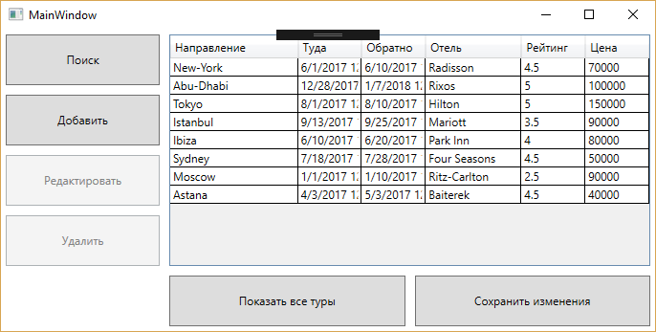

Рис. 1. Главное окно программы

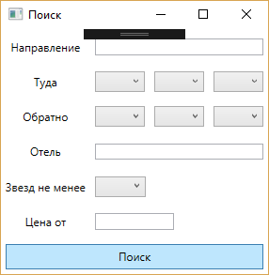

Рис. 2. Диалоговое окно поиска тура

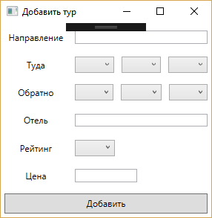

Рис. 3. Диалоговое окно добавления тура

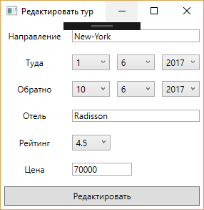

Рис. 4. Диалоговое окно редактирования тура

Решение состоит из двух проектов: библиотека классов и WPF приложение.

В библиотеке классов находится два класса – Tour.cs и ToursRepository.cs. Первый отвечает за сущность «тур» и содержит следующие поля: номер тура, направление, даты вылета и прилета, наименования отеля, рейтинг и цена. Второй класс отвечает за работу с базой данных, т.е. операции CRUD и поиск.

WPF приложение состоит из 4 окон и 4 классов «code-behind»: главное окно, поиск, добавление и редактирование тура.

Использованная литература:

1. MSDN C# Tutorials
2. C# Programming Guide on Microsoft Docs
3. Newtonsoft Json.Net Documentation